Deutschland – das Land der klassischen Musik

クラシック音楽の国・ドイツ

DW Datum 10.01.2020

https://www.dw.com/de/deutschland-das-land-der-klassischen-musik/l-51939967

20200110_deutschland-das-land-der-klassischen-musik.docx

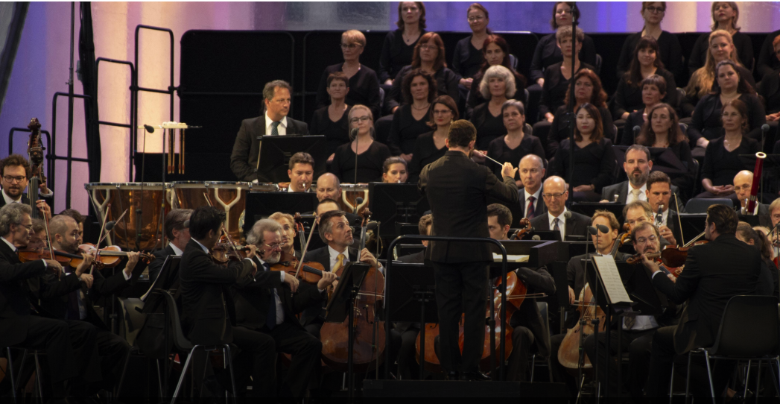

Deutschland – das Land der klassischen Musik

Bach, Beethoven, Brahms – klassische Komponisten, die weltweit bekannt sind und die man mit Deutschland verbindet. Heute ist Deutschland führend, wenn es um die Finanzierung von Kulturinstitutionen geht.

Ob Bach, Beethoven, Schumann oder Brahms: Deutschland ist für seine zahlreichen Komponisten bekannt. Besonders im Jahr 2020, dem Jahr, in dem der 250. Geburtstag von Beethoven gefeiert wird, wird dies wieder deutlich: Orchester auf der ganzen Welt spielen in diesem Jahr seine Werke, vor allem aber in Deutschland.

2018 gab es in Deutschland 129 öffentlich finanzierte Orchester, darunter weltweit berühmte wie die Berliner Philharmoniker. Außerdem gibt es 80 feste Opernensembles – fast so viele wie im Rest der Welt zusammen. Während sich Kritiker fragen, ob man so viele staatlich finanzierte Orchester und Opernhäuser überhaupt braucht, findet Christian Höppner vom Deutschen Musikrat: „Es kann gar nicht genug geben.“ Für ihn ist kulturelle Vielfalt wichtig – und dies ist nur mit einem großen Angebot möglich.

Die kulturelle Vielfalt muss aber auch finanziert werden: In Deutschland wird Kultur stärker öffentlich gefördert, als in jedem anderen Land der Welt. Über zehn Milliarden Euro wurden 2019 für Kulturinstitutionen ausgegeben, gezahlt von Bund, Bundesländern und den Städten. Hinzu kommen Gelder aus der EU, der Wirtschaft, von Privatpersonen und Stiftungen. In anderen Ländern, wie zum Beispiel den USA, wird die Kulturförderung fast völlig privat finanziert.

Knapp 14 Millionen Menschen in Deutschland spielen ein Instrument oder singen in einem Chor. Die Musikerziehung findet aber dennoch vor allem in Musikschulen und nicht in normalen Schulen statt – ein Punkt, den auch Christian Höppner kritisiert. Aber auch wenn nicht alle Deutschen ein Musikinstrument gelernt haben, hören immerhin 33 Prozent gerne klassische Musik. 2020 wird Beethovens 9. Sinfonie mit Schillers Gedicht „Ode an die Freude“ sicherlich besonders oft zu hören sein.

## Glossar

**Komponist, -en/Komponistin, -nen**— jemand, der Musikstücke schreibt

**Orchester, - (n.)**— eine große Gruppe Musiker, die zusammenspielen

**Werk, -e (n.)** — hier: das Musikstück

**öffentlich** — hier: so, dass etwas vom Staat, Land oder einer Stadt geleistet wird

**finanzieren** — hier: Geld für etwas zur Verfügung stellen

**feste Opernensemble, -s (n.)** — die Künstler, die an einer Oper angestellt sind

**Opernhaus, -häuser (n.)** — ein Theater mit einem regelmäßigen Opernprogramm

**Deutsche Musikrat (m.)** — ein Verband, der für verschiedene deutsche musikalische Fachverbände zuständig ist

**Vielfalt (f., nur Singular)** — die Tatsache, dass es viel Unterschiedliches von etwas gibt

**etwas/jemanden fördern**— etwas/jemanden z. B. durch Geld unterstützen

**Milliarde, -n (f.)** — 1.000.000.000; tausend Millionen

**Kulturinstitution, -en (f.)** — ein Theater o. Ä.

**Bund (m., nur Singular)**— hier: der Staat Deutschland

**Gelder (nur im Plural)** — eine größere Summe Geld, die für die Finanzierung von etwas genutzt wird

**Stiftung, -en (f.)**— eine Organisation, die etwas mit ihrem Geld finanziert und unterstützt

**Million, -en (f.)** — Zahlwort: 1.000.000

**Chor, Chöre (m.)** — eine Gruppe von Menschen, die zusammen singt

**Musikerziehung (f., nur Singular)** — hier: das Lernen von Noten, Instrumenten u. Ä.

**immerhin** — wenigstens; zumindest

**klassisch** — hier: so, dass etwas zur Musik bedeutender Komponisten früherer Zeiten gehört (von etwa 1730-1850)

**etwas wird zu hören sein** — man wird etwas in Zukunft hören können

**Sinfonie, -n (f.)**— ein Konzert für ein Orchester, das aus mehreren Musikstücken besteht

## 分節化したテキスト

Deutschland – das Land der klassischen Musik

Bach, Beethoven, Brahms –

klassische Komponisten, die weltweit bekannt sind

und die man mit Deutschland verbindet.

Heute ist Deutschland führend,

wenn es um die Finanzierung von Kulturinstitutionen geht.

Ob Bach, Beethoven, Schumann oder Brahms:

Deutschland ist für seine zahlreichen Komponisten bekannt.

Besonders im Jahr 2020,

dem Jahr, in dem der 250. Geburtstag von Beethoven gefeiert wird,

wird dies wieder deutlich:

Orchester auf der ganzen Welt spielen in diesem Jahr seine Werke,

vor allem aber in Deutschland.

2018 gab es in Deutschland 129 öffentlich finanzierte Orchester,

darunter weltweit berühmte wie die Berliner Philharmoniker.

Außerdem gibt es 80 feste Opernensembles -

fast so viele wie im Rest der Welt zusammen.

Während sich Kritiker fragen,

ob man so viele staatlich finanzierte Orchester und Opernhäuser überhaupt braucht,

findet Christian Höppner vom Deutschen Musikrat:

„Es kann gar nicht genug geben.“

Für ihn ist kulturelle Vielfalt wichtig -

und dies ist nur mit einem großen Angebot möglich.

Die kulturelle Vielfalt muss aber auch finanziert werden:

In Deutschland wird Kultur stärker öffentlich gefördert,

als in jedem anderen Land der Welt.

Über zehn Milliarden Euro wurden 2019 für Kulturinstitutionen ausgegeben,

gezahlt von Bund, Bundesländern und den Städten.

Hinzu kommen Gelder aus der EU,

der Wirtschaft, von Privatpersonen und Stiftungen.

In anderen Ländern, wie zum Beispiel den USA,

wird die Kulturförderung fast völlig privat finanziert.

Knapp 14 Millionen Menschen in Deutschland spielen ein Instrument

oder singen in einem Chor.

Die Musikerziehung findet aber dennoch vor allem in Musikschulen

und nicht in normalen Schulen statt –

ein Punkt, den auch Christian Höppner kritisiert.

Aber auch wenn nicht alle Deutschen ein Musikinstrument gelernt haben,

hören immerhin 33 Prozent gerne klassische Musik.

2020 wird Beethovens 9. Sinfonie

mit Schillers Gedicht „Ode an die Freude“

sicherlich besonders oft zu hören sein.